PROGRAM KURSUS

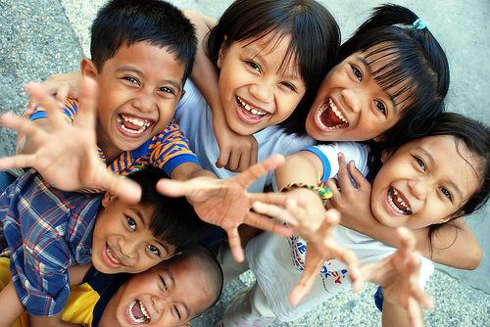

English for Kids

Program belajar Bahasa Inggris yang ditujukan untuk siswa setara SD dari kelas 1 hingga kelas 6. Program belajar “English for kids” merupakan program belajar dengan tingkatan Beginner (pemula) hingga dasar lanjutan dengan beberapa level belajar.

LOWER  BEGINNER | BEGINNER | BASIC
BLUE | BEGINNER 1 | BASIC
ORANGE | BEGINNER 2 | FURTHER BASIC
RED | BEGINNER 3 | HIGHER BASIC

Global English for Teenager

Kursus bahasa Inggris bagi remaja usia 12 hingga 15 tahun atau setara dengan SMP. Kurikulum program ini disusun dengan tujuan agar peserta memiliki kemampuan bahasa Inggris yang berguna tidak hanya untuk kebutuhan sekolah tapi juga untuk berkomunikasi sehari-hari.
Level 1
Level 2
Level 3
Level 4

General English Course

Kursus bahasa Inggris bagi remaja usia 15 hingga 18 tahun atau setara dengan SMA/SMK. Kurikulum program ini disusun dengan menekankan pada 4 aspek kemampuan yaitu : Writing, Reading, Listening dan Speaking dengan bobot pengetahuan yang disesuaikan dengan perkembangan pengetahuan umum, kosa kata dan informasi.

Elementary
Pre Intermediate
Intermediate
Upper Intermediate

Fasilitas belajar :

- Instruktur yang kompeten di bidangnya
- Ruang kelas yang representatif dan ber AC
- Sarana pendukung (ruang kantor, kamar kecil, buku-buku bacaan, dll)
English, the key to your success
Jl. RE Martadinata 26 Tanjungpandan, Belitung 33411.
Telp. 0719 – 22012/081949343232

